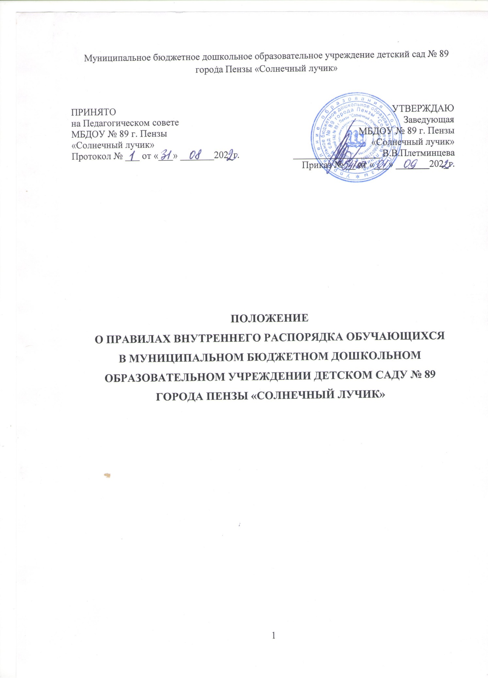

1.1. Настоящее Положение определяет основы статуса обучающихся (далее воспитанников) Муниципального бюджетного дошкольного образовательного учреждения детского сада № 89 города Пензы «Солнечный лучик» (далее - ДОУ), их права как участников образовательного процесса, устанавливают режим образовательного процесса, распорядок дня воспитанников ДОУ.
1.2. Соблюдение правил внутреннего распорядка обеспечивает эффективное взаимодействие участников образовательного процесса, а также комфортное пребывание детей в дошкольном образовательном учреждении.
1.3. Настоящее Положение является локальным нормативным актом, регламентирующим деятельность ДОУ.
1.4. Введение настоящего Положения имеет целью способствовать совершенствованию качества, результативности организации образовательного процесса в ДОУ.
1.5. Настоящие Правила внутреннего распорядка воспитанников, разработаны на основании Федерального закона Российской Федерации от 29 декабря 2012 г. N 273- ФЗ "Об образовании в Российской Федерации" и определяют внутренний распорядок обучающихся ДОУ, режим образовательного процесса и защиту прав воспитанников.
1.6. Настоящие Правила утверждаются заведующим ДОУ на неопределенный срок.
1.7. Настоящие Правила находятся в каждой возрастной группе ДОУ и размещаются на информационных стендах. Родители (законные представители) воспитанников ДОУ должны быть ознакомлены с настоящими Правилами.

2. РЕЖИМ РАБОТЫ ДОУ

2.1. Режим работы ДОУ и длительность пребывания в нем детей определяется Уставом учреждения.
2.2. ДОУ работает с 07.00 ч. до 19.00 часов.
2.3. Группы функционируют в режиме 5 дневной рабочей недели.
2.4. ДОУ имеет право объединять группы в случае необходимости в летний период (в связи с низкой наполняемостью групп, отпусками родителей).

3. ЗДОРОВЬЕ РЕБЕНКА

3.1. Приводить воспитанника не позднее 8.00 утра в опрятном виде, со сменной одеждой, если это необходимо, без признаков болезни или недомогания. Во время утреннего приема не принимаются дети с явными признаками заболевания: сыпь, сильный кашель, насморк, повышенная температура.
3.2. Если в течение дня у ребенка появляются первые признаки заболевания (повышение температуры, сыпь, рвота, диарея), родители (законные представители) будут об этом извещены и должны как можно быстрее забрать ребенка из медицинского изолятора ДОУ.
3.3. О возможном отсутствии ребенка необходимо предупреждать воспитателя группы. После перенесенного заболевания, а также отсутствия более 5 дней детей принимают в ДОУ только при наличии справки о выздоровлении.
3.4. Администрация ДОУ оставляет за собой право принимать решение о переводе ребенка в изолятор ДОУ в связи с появлением внешних признаков заболевания. Состояние здоровья ребенка определяет по внешним признакам воспитатель и медицинская сестра.
3.5. Если у ребенка есть аллергия или другие особенности здоровья и развития, то родитель (законный представитель) должен поставить в известность воспитателя, предъявить в данном случае справку или иное медицинское заключение.
3.6. В ДОУ запрещено давать детям какие-либо лекарства родителем (законным представителем), воспитателями групп или самостоятельно принимать ребенку лекарственные средства.
3.7. Своевременный приход в детский сад – необходимое условие качественной и правильной организации воспитательно-образовательного процесса.
3.8. Медицинский работник ДОУ осуществляет контроль приема детей. Выявленные больные дети или дети с подозрением на заболевание в ДОУ не принимаются; заболевших в течение дня детей изолируют от здоровых (временно размещают в изоляторе) до прихода родителей (законных представителей) или направляют в лечебное учреждение.
3.9. Родители (законные представители) обязаны приводить ребенка в ДОУ здоровым и информировать воспитателей о каких-либо изменениях, произошедших в состоянии здоровья ребенка дома.
3.10. О невозможности прихода ребенка по болезни или другой уважительной причине необходимо обязательно сообщить в ДОУ до 9.00 текущего дня. Ребенок, не посещающий детский сад более пяти дней (за исключением выходных и праздничных дней), должен иметь справку от врача с данными о состоянии здоровья ребенка с указанием диагноза, длительности заболевания, сведений об отсутствии контакта с инфекционными больными.
3.11. В случае длительного отсутствия ребенка в ДОУ по каким-либо обстоятельствам необходимо написать заявление на имя заведующего ДОУ о сохранении места за ребенком с указанием периода отсутствия ребенка и причины.

4. РЕЖИМ ОБРАЗОВАТЕЛЬНОГО ПРОЦЕССА

4.1. Основу режима составляет установленный распорядок сна и бодрствования, приемов пищи, гигиенических и оздоровительных процедур, непрерывной образовательной деятельности (далее НОД), прогулок и самостоятельной деятельности воспитанников.
4.2. Организация образовательного процесса в ДОУ в соответствии с Постановлением Главного государственного санитарного врача Российской Федерации от 28.09.2020 № 28 «Об утверждении санитарных правил СП 2.4.3648-20 «Санитарно-эпидемиологические требования к организациям воспитания и обучения, отдыха и оздоровления детей и молодежи», Постановлением Главного государственного санитарного врача Российской Федерации от 02.12.2020 № 39 «О внесении изменения в постановление Главного государственного санитарного врача Российской Федерации от 30.06.2020 № 16 «Об утверждении санитарно-эпидемиологических правил СП 3.1/2.4.3598-20 "Санитарно-эпидемиологические требования к устройству, содержанию и организации работы образовательных организаций и других объектов социальной инфраструктуры для детей и молодежи в условиях распространения новой коронавирусной инфекции (COVID-19)», Постановлением Главного государственного санитарного врача Российской Федерации от 28.01.2021 № 2 «Об утверждении санитарных правил и норм СанПиН 1.2.3685-21 «Гигиенические нормативы и требования к обеспечению безопасности и (или) безвредности для человека факторов среды обитания».
4.3. При возникновении вопросов по организации образовательного процесса, пребыванию ребенка в ДОУ родителям (законным представителям) следует обсудить это с воспитателями группы и (или) с руководством ДОУ (заведующий ДОУ, заместителем заведующего).
4.4. Родители (законные представители) обязаны вносить плату за присмотр и уход за Воспитанником в Учреждении в сумме, определенной Постановлением администрации города Пензы, в сроки – до 10 числа текущего месяца безналичным путем, а за дополнительные платные образовательных услуги – согласно договору об оказании дополнительных платных услуг.
4.5. Родители (законные представители) обязаны забрать ребенка из ДОУ до 19.00 ч. Если родители (законные представители) не могут лично забрать ребенка из ДОУ, то требуется заранее оповестить об этом администрацию детского сада и сообщить, кто будет забирать ребенка из тех лиц, на которых предоставлены личные заявления родителей (законных представителей), не передоверяя воспитанника лицам, не достигшим 18-летнего возраста.
4.6. Родители (законные представители) воспитанников должны обращать внимание на соответствие одежды и обуви ребёнка времени года и температуре воздуха, возрастным и индивидуальным особенностям (одежда не должна быть слишком велика; обувь должна легко сниматься и надеваться).
4.7. Родители (законные представители) обязаны приводить ребенка в опрятном виде, чистой одежде и обуви. У детей должны быть сменная одежда и обувь (сандалии, колготы, нижнее бельё), расческа, спортивная форма (футболка, шорты и чешки), а также обязателен головной убор (в теплый период года).
4.8. Детский сад не несет ответственности, предусмотренной законодательством РФ, за сохранность личных вещей воспитанника, наличие которых (в рамках образовательного процесса) не является обязательным, а именно: мобильные телефоны, драгоценные украшения, бижутерия (цепочки, кулоны, серьги, подвески и т.д.); игрушки, принесенные из дома; предметы быта (деньги, часы и т.д.); предметы религиозного культа: кресты, амулеты, иконки, ладанки, и т.д., а также давать с собой игрушки имитирующие оружие.
4.9. В группе детям не разрешается бить и обижать друг друга, брать без разрешения личные вещи; портить и ломать результаты труда других детей.
4.10. Приветствуется активное участие родителей в жизни группы:
− участие в праздниках и развлечениях;
− сопровождение детей на прогулках, экскурсиях за пределами детского сада;
− работа в родительском комитете группы или детского сада.
А также:
− принимать участие в работе Педагогического совета ДОУ с правом совещательного голоса. Заслушивать отчеты руководителя и педагогов о работе ДОУ, о ходе реализации общеобразовательной программы в данной группе;
− вносить предложения по улучшению образовательной работы в ДОУ. Взаимодействовать с ДОУ, специалистами по всем направлениям воспитания и обучения Воспитанника, посещать родительские собрания;
− оказывать посильную помощь в реализации уставных задач ДОУ.

5. ОБЕСПЕЧЕНИЕ БЕЗОПАСНОСТИ

5.1. Родители должны своевременно сообщать об изменении номера телефона, места жительства и места работы.
5.2. Для обеспечения безопасности своего ребенка родитель (законный представитель) передает ребенка только лично в руки воспитателя, обязательно расписывается в журнале о приеме ребенка в детский сад.
5.3. Забирая ребенка, родитель (законный представитель) должен обязательно известить воспитателя, который на смене, об уходе ребёнка домой. Категорически запрещен приход ребенка дошкольного возраста в ДОУ и его уход без сопровождения родителей (законных представителей).
5.4. Родители и другие лица, которые по их поручению приводят ребенка в детский сад, должны передавать ребенка воспитателю или тому сотруднику детского сада, который принимает детей в этот день. Вечером при уходе детей воспитатель обязан передать ребенка матери или другому ЛИЦУ, ЧЕЙ ВОЗРАСТ ДОСТИГ 18 ЛЕТ. Родителям необходимо заранее предупредить воспитателя относительно тех лиц, которым они доверяют брать ребенка из детского сада (написав заявление, предоставив ксерокопию паспорта данного лица).
5.5. Посторонним лицам запрещено находиться в помещении детского сада и на территории без разрешения администрации.
5.6. Запрещается въезжать на территорию ДОУ на своем личном автомобиле, парковать автомобиль около ворот детского сада.
5.7. Запрещается давать ребенку в ДОУ жевательную резинку, конфеты, чипсы, сухарики.
5.8. Родителям необходимо следить за тем, чтобы у ребенка в карманах не было острых, колющих, режущих и мелких предметов.
5.9. В помещении и на территории ДОУ запрещено курение.

6. ПРАВА ВОСПИТАННИКОВ ДОУ

6.1. В ДОУ реализуется право воспитанников на образование, гарантированное государством. Дошкольное образование направлено на формирование общей культуры, развитие физических, интеллектуальных, нравственных, эстетических и личностных качеств, формирование предпосылок учебной деятельности, сохранение и укрепление здоровья детей дошкольного возраста.
6.2. Основная общеобразовательная программа дошкольного образования направлена на разностороннее развитие детей дошкольного возраста с учетом их возрастных и индивидуальных особенностей, в том числе достижение детьми дошкольного возраста уровня развития, необходимого и достаточного для успешного освоения ими образовательных программ начального общего образования, на основе индивидуального подхода к детям дошкольного возраста и специфичных для детей дошкольного возраста видов деятельности. Освоение общеобразовательной программы дошкольного образования не сопровождается проведением промежуточных аттестаций и итоговой аттестации воспитанников.
6.3. Воспитанники ДОУ имеют право на развитие своих творческих способностей и интересов, участие в конкурсах, выставках, смотрах, физкультурных мероприятиях и других массовых мероприятиях.
6.4. В целях материальной поддержки воспитания и обучения детей, посещающих ДОУ, родителям (законным представителям) выплачивается компенсация в размере, устанавливаемом нормативными правовыми актами субъектов Российской Федерации, но не менее двадцати процентов среднего размера родительской платы за присмотр и уход за детьми в государственных и муниципальных образовательных организациях, находящихся на территории соответствующего субъекта Российской Федерации, на первого ребенка не менее 20%, не менее пятидесяти процентов размера такой платы на второго ребенка, не менее семидесяти процентов размера такой платы на третьего ребенка и последующих детей. Средний размер родительской платы за присмотр и уход за детьми в государственных и муниципальных образовательных организациях устанавливается органами государственной власти субъекта Российской Федерации. Право на получение компенсации имеет один из родителей (законных представителей), внесших родительскую плату за присмотр и уход за детьми.
6.5. В случае прекращения деятельности ДОУ, аннулирования соответствующей лицензии, учредитель обеспечивает перевод воспитанников с согласия их родителей (законных представителей) в другие организации, осуществляющие образовательную деятельность по образовательным программам соответствующих уровня и направленности. Порядок и условия осуществления такого перевода устанавливаются федеральным органом исполнительной власти, осуществляющим функции по выработке государственной политики и нормативно-правовому регулированию в сфере образования.
6.6. Воспитанники ДОУ имеют право на уважение человеческого достоинства, защиту от всех форм физического и психического насилия оскорбительных заявлений относительно Воспитанника, других воспитанников и их родителей, охрану жизни и здоровья:
− оказание первичной медико-санитарной помощи в порядке, установленном законодательством в сфере охраны здоровья; − организацию питания;
− определение оптимальной образовательной нагрузки режима непосредственно образовательной деятельности;
− пропаганду и обучение навыкам здорового образа жизни, требованиям охраны труда;
− организацию и создание условий для профилактики заболеваний и оздоровления воспитанников, для занятия ими физической культурой и спортом;
− обеспечение безопасности воспитанников во время пребывания в ДОУ;
− профилактику несчастных случаев с воспитанниками во время пребывания в ДОУ;
− проведение санитарно-противоэпидемических и профилактических мероприятий.
6.7. Организацию оказания первичной медико-санитарной помощи воспитанникам ДОУ осуществляет медицинская сестра.
6.8. ДОУ, при реализации общеобразовательной программы создает условия для охраны здоровья воспитанников, в том числе обеспечивает:
− текущий контроль за состоянием здоровья воспитанников;
− проведение санитарно-гигиенических, профилактических и оздоровительных мероприятий, обучение и воспитание в сфере охраны здоровья воспитанников ДОУ;
− соблюдение государственных санитарно-эпидемиологических правил и нормативов;
− расследование и учет несчастных случаев с воспитанниками во время пребывания в ДОУ, в порядке, установленном федеральным органом исполнительной власти, осуществляющим функции по выработке государственной политики и нормативно-правовому регулированию в сфере образования, по согласованию с федеральным органом исполнительной власти, осуществляющим функции по выработке государственной политики и нормативно-правовому регулированию в сфере здравоохранения.
6.9. Воспитанникам, испытывающим трудности в освоении общеобразовательной программы, развитии и социальной адаптации, оказывается психолого-педагогическая, медицинская и социальная помощь; психолого-педагогическое консультирование родителей (законных представителей) и педагогических работников.
6.10. Проведение комплексного психолого-медико-педагогического обследования воспитанников в целях своевременного выявления особенностей в физическом и (или) психическом развитии и (или) отклонений в поведении детей, подготовка по результатам обследования воспитанников рекомендаций по оказанию им психолого-медико-педагогической помощи и организации их обучения и воспитания, осуществляется психолого-педагогическим консилиумом ДОУ (далее ППк), деятельность ППк регламентируется «Положением о психолого-педагогическом консилиуме».

7. ПООЩРЕНИЯ И ДИСЦИПЛИНАРНОЕ ВОЗДЕЙСТВИЕ

7.1. Меры дисциплинарного взыскания не применяются к воспитанникам ДОУ.
7.2. Дисциплина в ДОУ, поддерживается на основе уважения человеческого достоинства воспитанников, и всех участников воспитательно-образовательного процесса. Применение физического и (или) психического насилия по отношению к воспитанникам ДОУ не допускается.
7.3. Поощрения воспитанников ДОУ проводят по итогам конкурсов, соревнований и других мероприятий в виде вручения грамот, благодарственных писем, сертификатов, сладких призов и подарков.

